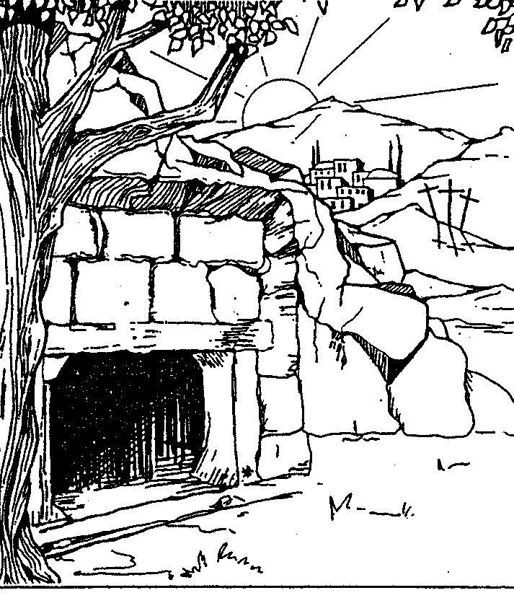
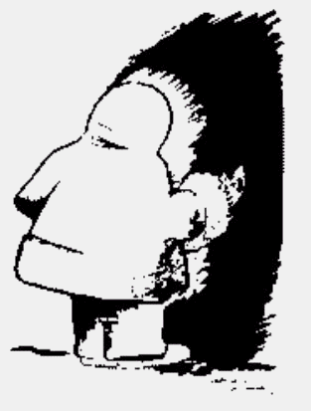
De paaskrant verschijnt 1 keer per jaar

PASEN
PASEN IS EEN BEKEND FEEST.

KIJK JE NAAR WAT JE OM JE HEEN ZIET, DAN VIER JE HET FEEST DAT HET NIEUWE LEVEN IN DE NA TUUR
WEER BEGINT.

HET FEEST VAN EIEREN,
PAASHAZEN, KROKUSSEN EN
LAMMETJES.

KIJK JE VERDER, NAAR DE
GODSDIENSTIGE WORTELS VAN PASEN, DAN ZIE JE MEER.

DAN GA JE TERUG NAAR HET LEVEN VAN JEZUS, DIE MENSEN EEN NIEUW UITZICHT EN DOEL IN HET

LEVEN GAF.

DAN ZIE JE DA T MENSEN VIEREN DAT DE DOOD NIET HET LAATSTE WOORD HEEFT.

HET IS MAAR HOE JE KIJKT...

Uit het archief

In deze rubriek verschijnen oude berichten die nu nog van betekenis zijn
Dit bericht komt uit het jaar 33 na Chr.

Jeruzalem, van een van onze verslaggevers.
Het volgende bericht gaat over drie vrouwen die op weg gaan om het lichaam van Jezus, hun overleden vriend, te gaan verzorgen. Jezus was, hoewel onschuldig volgens velen, ter dood veroordeelt, gekruisigd en begraven.

Jezus leeft weer!
Op zondagmorgen vroeg gingen de vrouwen meteen naar het graf. Ze hadden de speciale kruiden bij zich. Maar ze ontdekten dat de steen voor de ingang was weggerold. Toen ze naar binnen stapten, zagen ze dat het lichaam van de Here Jezus er niet meer was. Ze wisten niet wat ze daarmee aan moesten. Plotseling waren er twee mannen bij hen, in blinkende kleren. De schrik sloeg de vrouwen om het hart en ze bogen zich diep neer. De mannen vroegen:’Waarom komt u in het graf zoeken naar de Levende? Hij is hier niet. Hij leeft weer! Herinnert u zich niet wat Hij heeft gezegd toen u nog met Hem in Galilea was? Hij zei immers dat hij door verraad in de handen van slechte mensen zou vallen en door hen gekruisigd zou worden. Maar ook dat hij op de derde dag uit de dood zou opstaan.
Zij herinnerden zich dat Hij
dat inderdaad had gezegd.
Ze holden terug naar
Jeruzalem om aan Zijn elf
discipelen en al de anderen
te vertellen wat er gebeurd
was………..

Het boek, Lucas 24.
Jezus leeft!

HET IS MAAR HOE JE KIJKT...

Wat zie jij?
